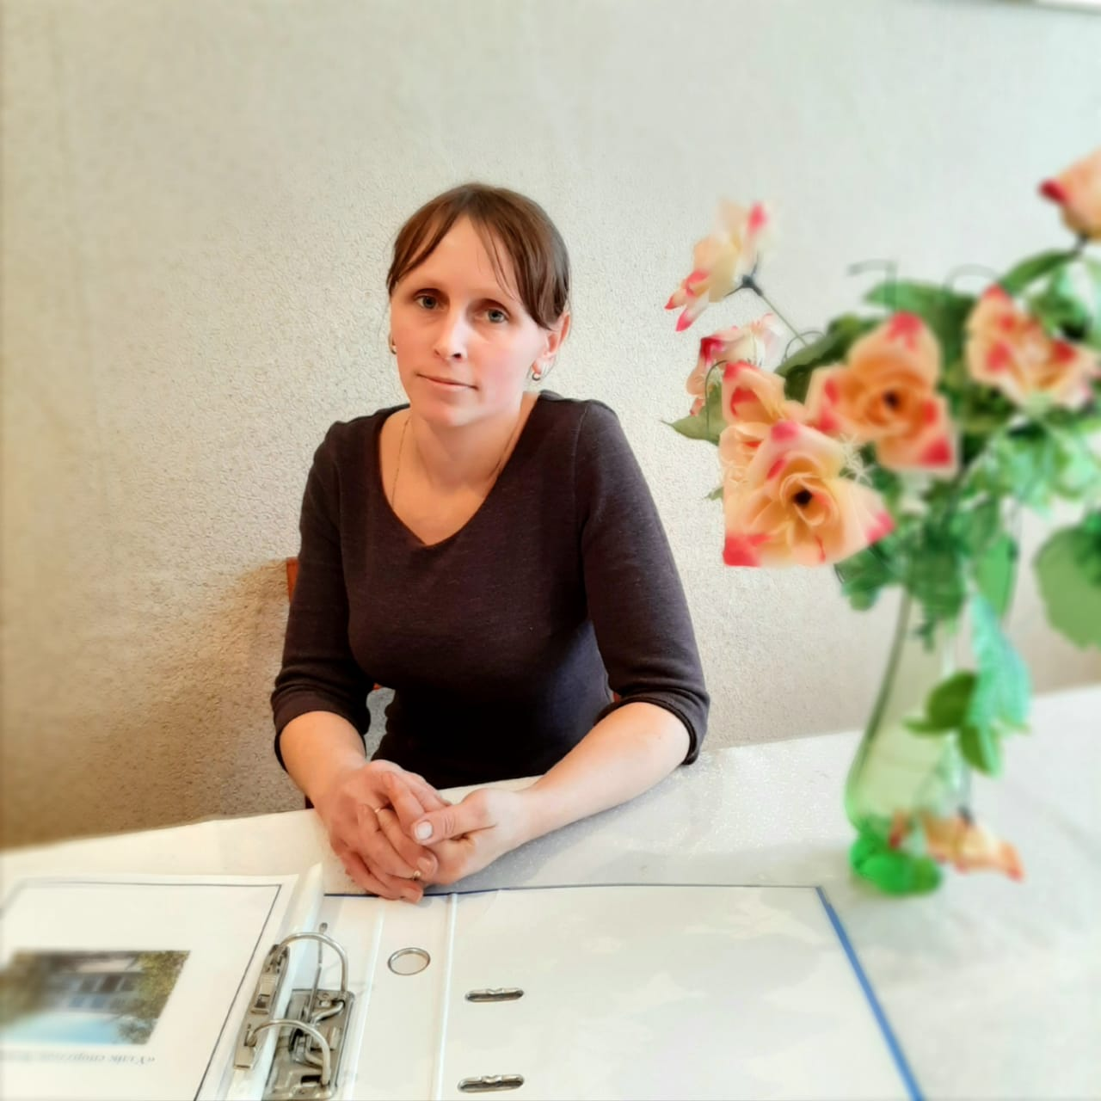

**Ф.И.О. учителя:** Селина Светлана Сергеевна

Воспитатель предшкольной группы

**Год рождения:** 05.07.1986 г.р

**Образование :** среднеспециальное

**Специальность:** Педагогика и методика начального обучения

Окончила Колледж «Дарын» г.Туркестан, Шымкентская обл. в 2016 году.

**№ диплома:** ТКБ №0957940 от 22 июня 2016 год

**Стаж работы :** 2 года

**Пед.стаж:** 2 года